# 1：获取检验科的LIS仪器信息和LIS仪器的IP地址和端口号

仪器基本信息：确定型号、生产厂家、厂家电话、仪器年份，为的是调试出现问题及时联系生产商的操作人员协调测试

例如：IP地址：192.168.1.10

端口：7007

# 2：获取调试仪器对应的DLL驱动

例如：XPEN60_CRP_SAA.dll

# 3：使用DriverTest工具测试连接

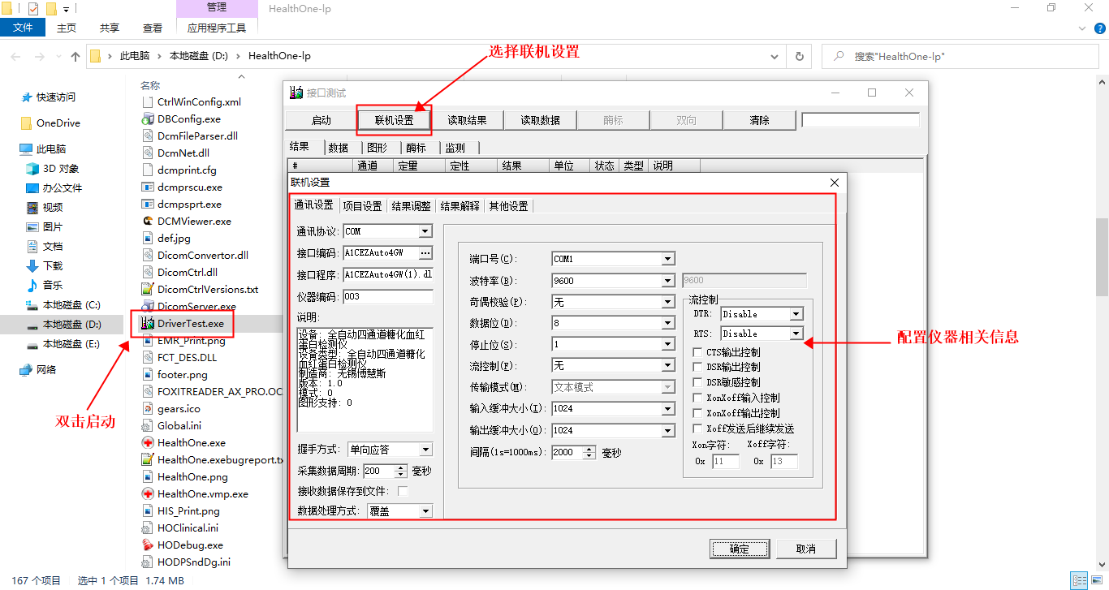

# 4：填写仪器的详细信息

通讯协议根据LIS仪器的通讯方式选择

接口编码根据LIS仪器相关DLL文件选择

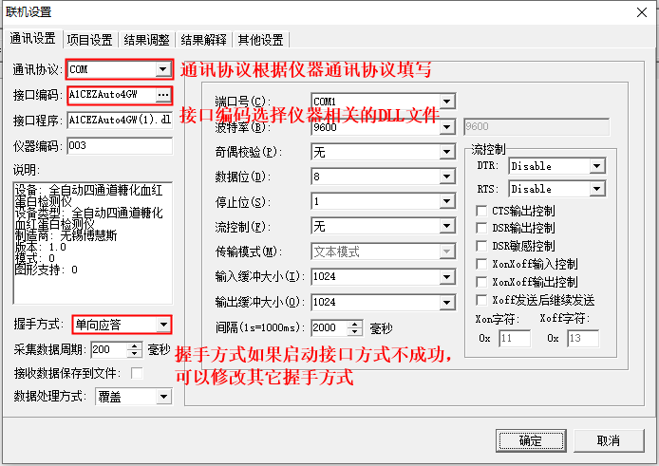

# 5：启动测试

启动Drivertest，如果连接不成功有可能是端口被占用或者驱动错误

# 6：维护通道号

Drivertest连接成功以后，通过Drivertest工具获取到的仪器传输的结果，根据仪器传输的结果在HO里维护通道号

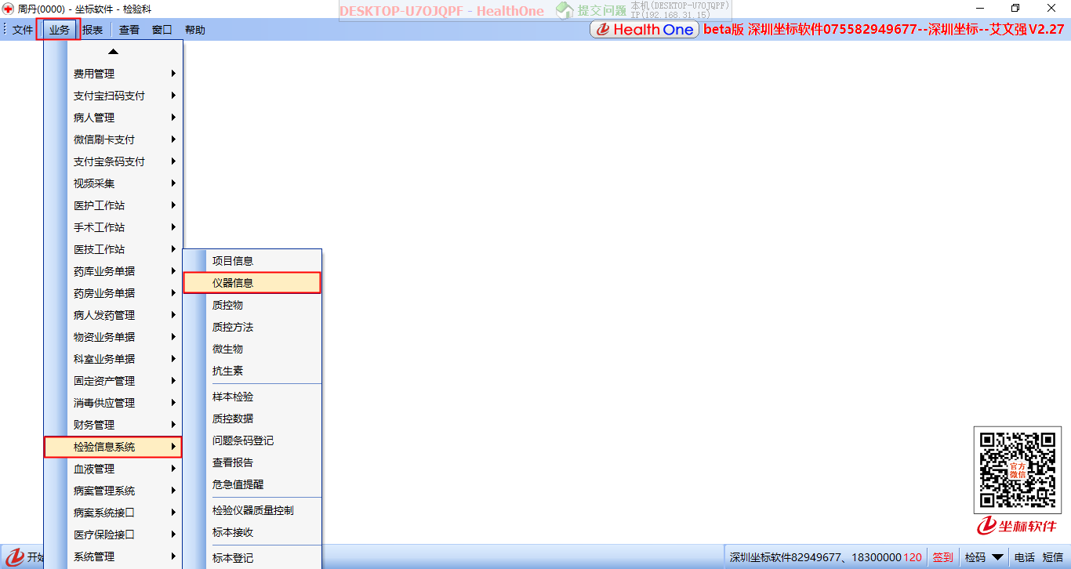

先新建仪器，填写仪器信息，再选择仪器，在该仪器项目通道维护仪器通道号，通道号根据Drivertest工具获取到的仪器传输的结果维护

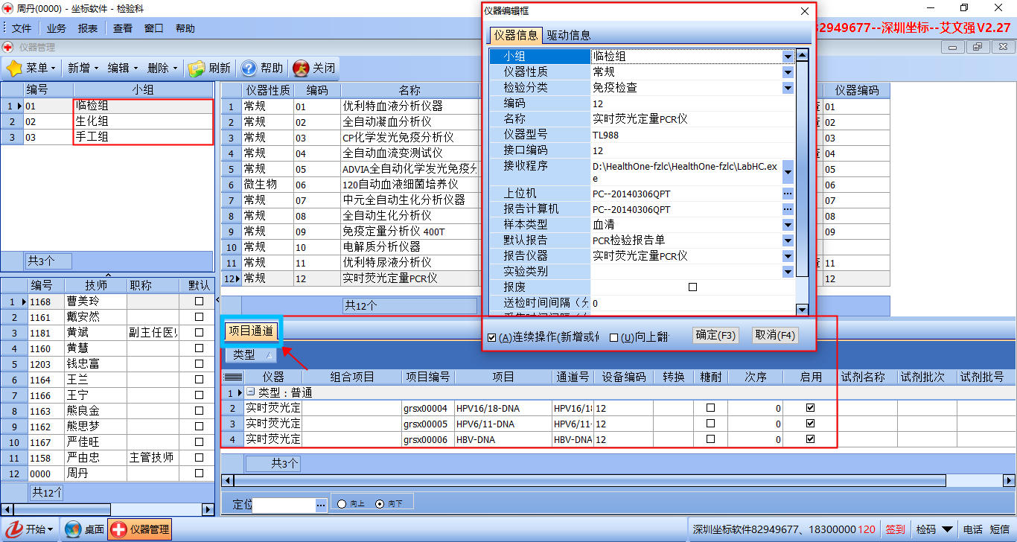

# 7：检验测试

打开HO的样本检验，选择所要测试的仪器，用仪器传输结果，没传过来可能是通道号、接口编码、接口程序有问题或者是仪器问题

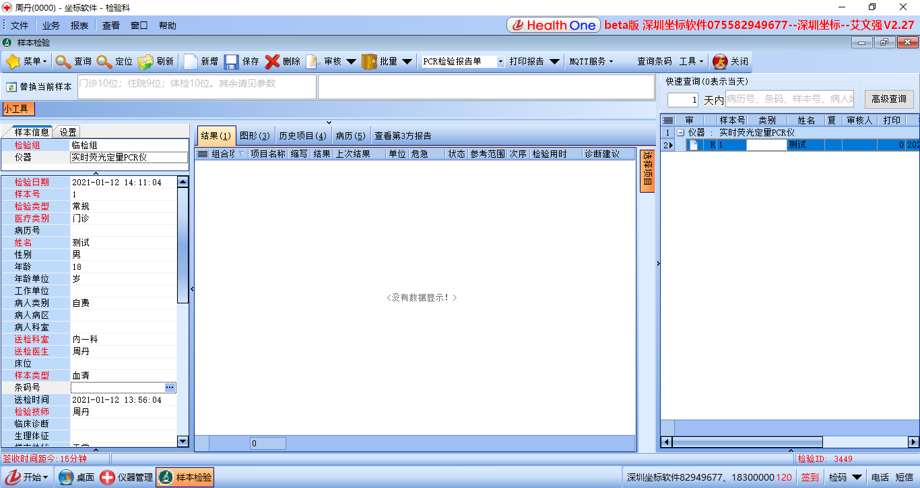

# 8：传输结果对照

看看结果跟仪器传出来的结果有无偏差，小数位数等都要注意

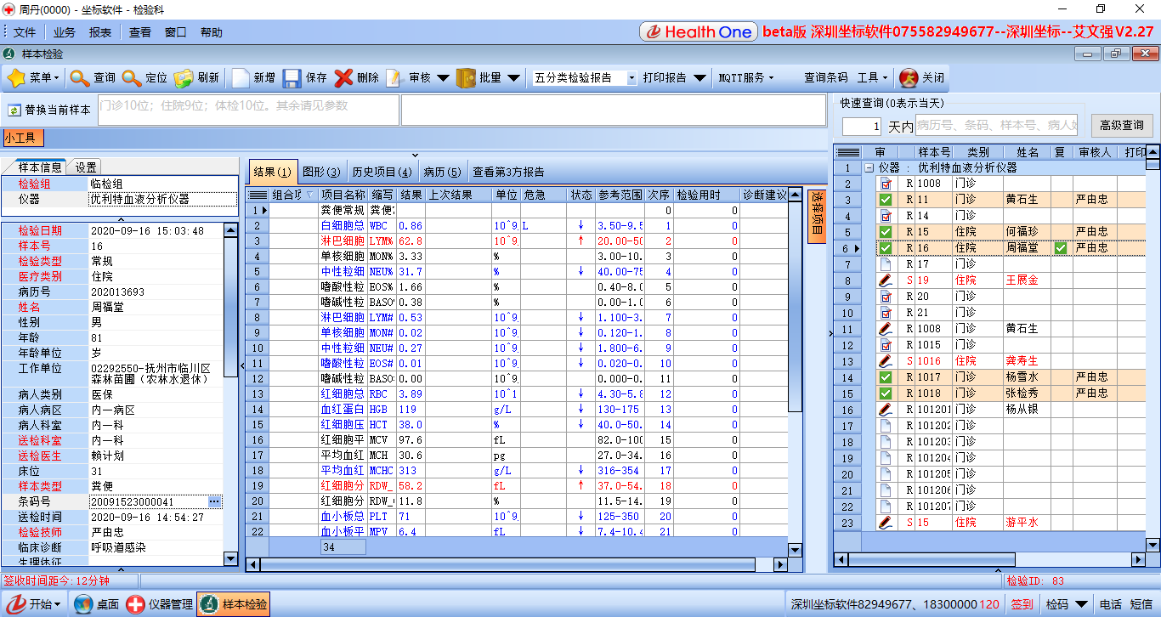

# 9：制作报告单打印格式

数据没有问题做打印格式，格式论坛里的大多数用不了，数据集不同，格式不是特别复杂，可以自己编写

# 10：仪器调试完成